Změny platových stupnic a nárůst platových tarifů – vývoj od roku 2015

Od roku 2015 se měnil počet stupnic platových tarifů, současně se měnila struktura zaměstnanců, na které se příslušné stupnice platových tarifů vztahovaly.

Přehled přiznaných stupnic platových tarifů od roku 2015 do 1. ledna 2018

St. PT | 2015 | 2016 | 2017 | 1. 7. 2017 | 1. 11. 2017 | 1. 1. 2018
Př. 1 | THP/D SS | THP/D SS | THP/D SS | THP/D ZZ, SS | THP/D SS | THP/D ZZ, SS
Př. 2 | THP/D ZZ | THP/D ZZ | soc. prac, prac. SS | "úřednická ZP" | THP/D ZZ | "úřednická ZP"
Př. 3 | soc. prac, prac. SS | soc. prac, prac. SS | THP/D ZZ | soc. prac, prac SS | "úřednická ZP" | soc. prac, prac. SS
 |  |  |  | zdrav. nelékaři, lékaři – nelůžk. zařízení | "úřednická ZP" | zdravotnictví nelékaři
Př. 4 | "úřednická ZP" | "úřednická ZP" | "úřednická ZP" | lékaři - posudková služba | zdravotnictví nelékaři, ZZ,SS | lékaři
Př. 5 | zdrav."armáda" | zdrav."armáda" | zdrav."armáda" | lékaři – lůžková zařízení | soc. prac, prac. SS | pedagogové
Př. 6 | zdrav. nelékaři, lékaři – nelůžk. zařízení | zdrav. nelékaři, lékaři – nelůžk. zařízení | zdrav. nelékaři, lékaři – nelůžk. zařízení | pedagogové | lékaři – lůžková zařízení
 |  |  |  |  | lékaři – nelůžk. zařízení
 |  |  |  |  | lékaři – posudková služba
Př. 7 | lékaři – posudková služba | lékaři – posudková služba | lékaři – posudková služba |  | pedagogové
Př. 8 | lékaři – lůžková zařízení | lékaři – lůžková zařízení | lékaři – lůžková zařízení
Př. 9 | pedagogové | pedagogové | pedagogové
St. PT – stupnice platových tarifů
Př. 1…– příloha k nařízení vlády číslo 1…
ZZ – zdravotnická zařízení
SS – sociální služby
THP/D – technickohospodářští pracovníci/dělníci

Nárůst platových tarifů THP, dělníků, sociálních pracovníků a pracovníků v sociálních službách od 1. 11. 2014 do 1. 1. 2018

Pro znázornění nárůstu platových tarifů technickohospodářských pracovníků a dělníků v časovém rozpětí od listopadu 2014 do ledna 2018 jsme vybrali měsíční platový tarif, který odpovídá 7. platové třídě podle katalogu prací v nařízení vlády č. 222/2010 Sb. a dosažené praxi 12 let. Platová třída byla vybrána pro možnost srovnání, jsme si vědomi, že není pro uvedené kategorie úplně přesná.

Datum změny | THP/D SS | THP/D ZZ | sociální pracovník/pracovník v SS
1. 11. 2014 | 13 290 | 12 840 | 13 290
1. 1. 2015 | 13 290 | 13 490 | 13 830
1. 11. 2015 | 13 690 | 13 490 | 14 250
1. 1. 2016 | 13 690 | 14 170 | 14 250
1. 11. 2016 | 14 240 | 14 170 | 14 820
1. 1. 2017 | 14 240 | 15 590 | 14 820
1. 7. 2017 | 15 590 | 15 590 | 18 280
1. 11. 2017 | 17 150 | 15 590 | 20 110
1. 1. 2018 | 17 150 | 17 150 | 20 110
v % | 129 | 134 | 151
v Kč | 3 860 | 4 310 | 6 820
ZZ – zdravotnická zařízení
SS – sociální služby
THP/D – technickohospodářští pracovníci/dělníci

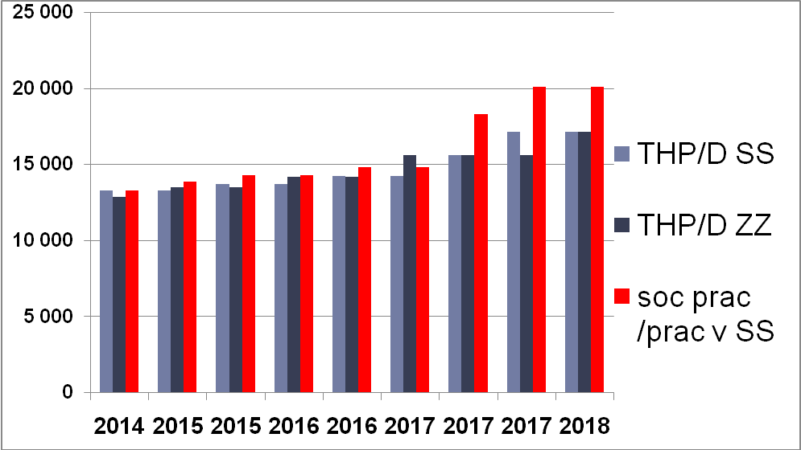
Nárůst platových tarifů sester od 1. 11. 2014 do 1. 1. 2018

Pro znázornění nárůstu platových tarifů sester v časovém rozpětí od listopadu 2014 do ledna 2018 jsme vybrali měsíční platový tarif, který odpovídá 10. a 11. platové třídě podle katalogu prací v nařízení vlády č. 222/2010 Sb., a dosažené praxi 12 let.

Datum změny | sestra 10. platová třída | sestra 11. platová třída
1. 11. 2014 | 19 210 | 20 880
1. 1. 2015 | 20 180 | 21 930
1. 11. 2015 | 20 180 | 21 930
1. 1. 2016 | 21 190 | 23 030
1. 11. 2016 | 21 190 | 23 030
1. 1. 2017 | 23 310 | 25 340
1. 7. 2017 | 23 310 | 25 340
1. 11. 2017 | 23 310 | 25 340
1. 1. 2018 | 25 650 | 27 880
Nárůst v % | 134 | 134
Nárůst v Kč | 6 440 | 7 000

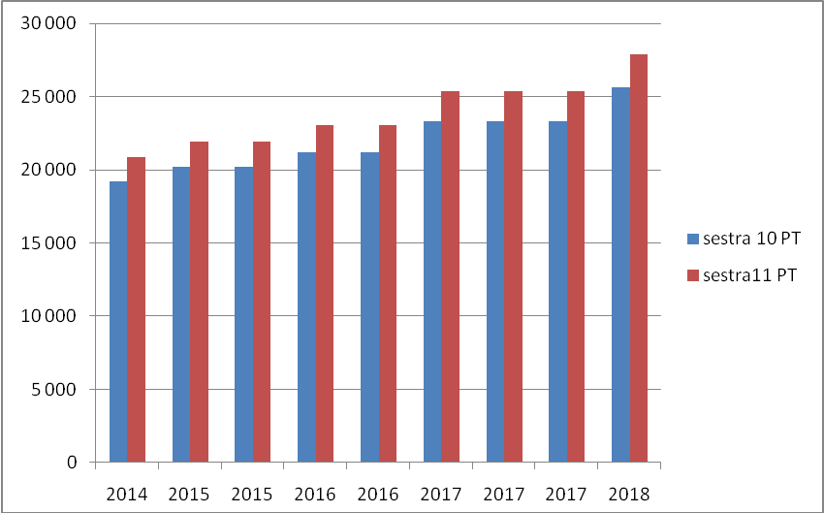

Ing. Ivana BŘEŇKOVÁ

